Rapport de formation

Atelier de formation sur les migrations mixtes, les recrutements internationaux et la protection des migrants, à destination de la plateforme régionale MIGRAFRIQUE et des acteurs de la société civile sénégalaise ;

*12 et 13 avril 2019 - Dakar*

En partenariat avec ICMC Europe et DIADEM ;

Dans le cadre du projet de renforcement des capacités sur les migrations mixtes de l’OIM, financé par le Gouvernement du Royaume de Suède

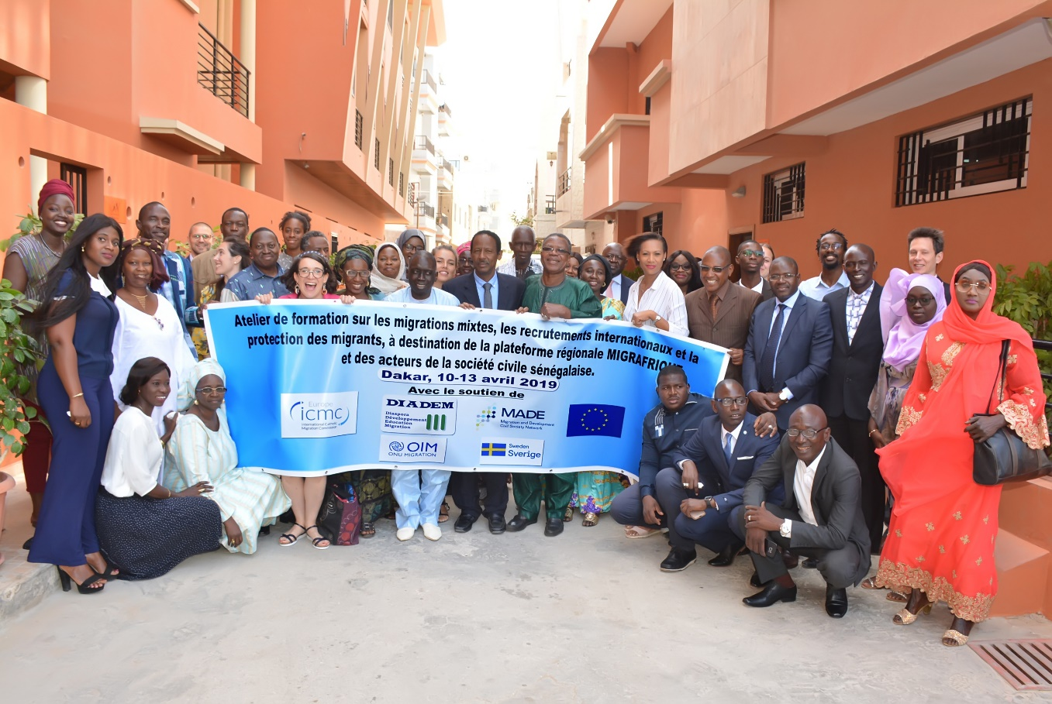

Les documents partagés lors de la session et modules sont accessibles à l’adresse suivante jusqu’au 31 mai 2019 : <https://bit.ly/2P5gdDc>

|  |  |
| --- | --- |
| Objectif de la formation | Participants |
| **Objectif Global** : Renforcer les capacités des participants sur les problématiques de la protection des migrants  **Objectif Spécifique 1** : Mettre en exergue les migrations mixtes ayant lieu dans l’espace CEDEAO et leurs implications en termes de traite, de trafic et de pratiques irrégulières de recrutement des travailleurs migrants ;  **Objectif Spécifique 2**: Renforcer les capacités des participants sur les instruments juridiques, de protection et d’accompagnement des migrants dans la lutte contre le trafic et la traite des migrants afin d’augmenter les capacités de plaidoyer ; | 1. AME - Association Malienne des Expulsés – Mali ; 2. ALERT Migration Afrique - Burkina Faso ; 3. AMLII - Association Mauritanienne de Lutte contre l’’Immigration Irrégulière -Mauritanie ; 4. ALCRER - Association de Lutte contre l’ethnocentrisme le Racisme et le régionalisme – Benin ; 5. SOS migration clandestine - Cote d’Ivoire ; 6. L’Union fait la Force – Benin ; 7. Rajgui - Réseau Afrique Jeunesse de Guinée Conakry ; 8. MARS - Mouvement d’Action pour le Renouveau Social – Togo ; 9. IMIGRAD - Initiative Migration et Développement Mali) 10. Réseau Droit au Développement pour d’Autres Alternatives (REDA) Sénégal ; 11. UNSAS - Union nationale des syndicats Autonomes du Sénégal (Sénégal) ; 12. USE – Union pour la Solidarité et l’Entraide ; 13. Association des migrants de Tambacounda ; 14. Cadre de concertation pour les migrations de Vélingara ; 15. Association des Migrants de retour du département de Vélingara ; 16. Radio communautaire de Koupentoum 17. Projet Casa Migrants de DIADEM 18. Equipe DIADEM de Dakar |

# Introduction

Dans le cadre des rencontres du réseau MIGRAFRIQUE, à l’initiative de l’ONG DIADEM, l’Organisation internationale pour les migrations et l’International Catholic Migration Commission (ICMC) Europe, se sont associées pour soutenir ce réseau dans leur connaissance et leur travail de plaidoyer.

Cette formation s’inscrit après deux jours d’ateliers qui ont permis d’aborder diverses thématiques d’actualité liées à la migration, au cours desquels les membres de MIGRAFRIQUE et de la société civile ont pu échanger avec des représentants du gouvernement sénégalais et des experts académiques et des Nations Unies, et mettre en exergue certains défis et recommandations clés.

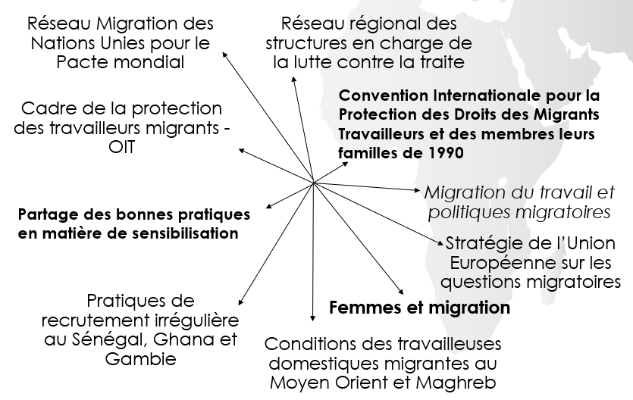

Thématiques abordées lors des deux jours d'atelier de MIGRAFRIQUE

La formation visait donc à capitaliser sur ces échanges pour permettre :

1. De structurer les réflexions autour de la diversité de ces phénomènes, autour du concept de Migration Mixtes et des enjeux de protections qu’ils soulèvent ;
2. De mettre en place des pistes de plaidoyer sur la base des actions des membres de MIGRAFRIQUE, afin de pouvoir mieux informer et défendre les droits des migrants auprès des décideurs et de la sphère publique.

L’équipe de l’OIM était constituée des personnes suivantes :

* Yvain Bon, Chargé de projet pour OIM Sénégal ;
* Madia Thiam, Assistante de soutien aux projets pour le Bureau régional de l’OIM pour l’Afrique de l’Ouest et du centre ;
* Marine Buckenham, Chargée de protection pour le Bureau régional de l’OIM pour l’Afrique de l’Ouest et du centre ;
* Elisabeth Aissatou Fall, stagiaire à l’unité protection de OIM Dakar.

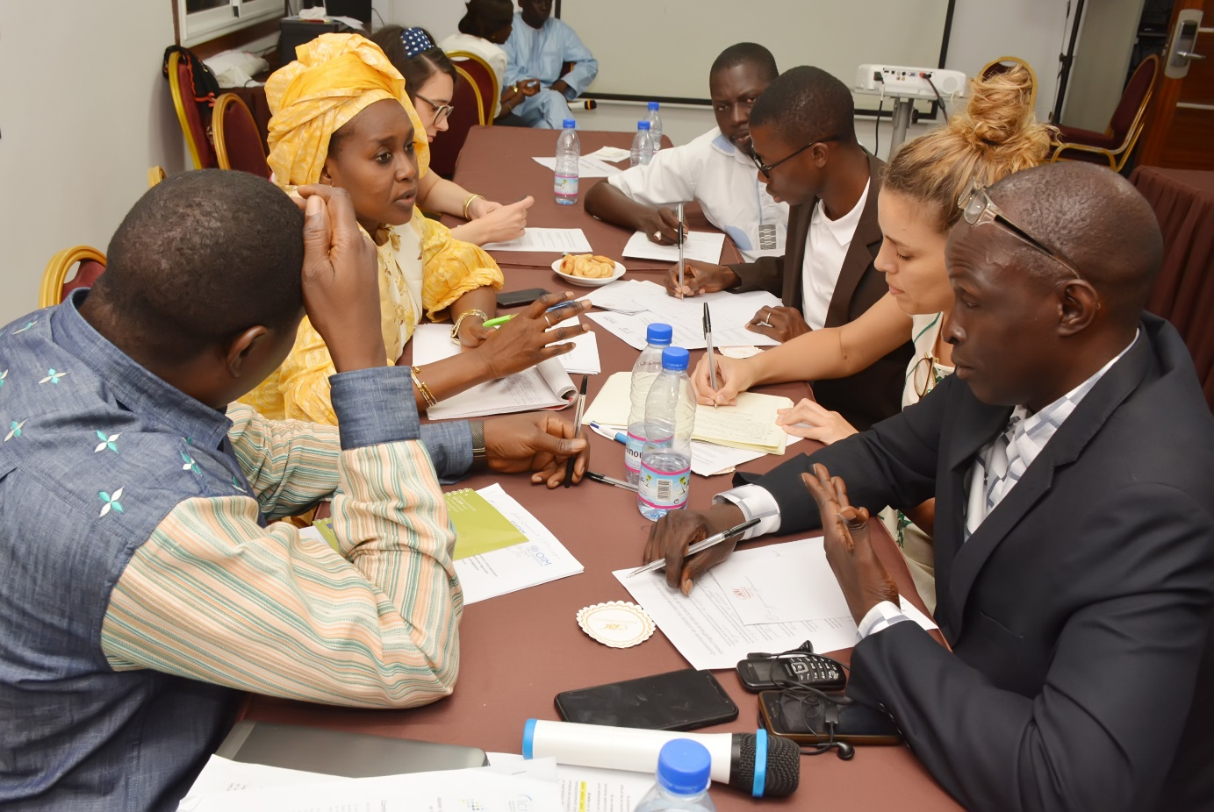

# Déroulement de la formation – Journée 1

|  |  |
| --- | --- |
| 9h05 – 9h25 | **Introduction sur les migrations mixtes : un outil de plaidoyer et d’analyse des défis migratoires**  OIM – Yvain Bon |

Le module introductif avait pour but :

* De faire le point sur les présentations ayant eu lieu les précédents jours, et faire ressortir les principaux enseignements tirés par les participants de ces présentations, par rapport à leur travail ;
* De définir le concept de migrations mixtes, et l’intérêt de ce concept pour mieux analyser et communiquer les défis migratoires présents en Afrique de l’Ouest.
* D’exposer les bases en matière de plaidoyer en vue de définir ensemble les éléments nécessaires pour que les participants établissent une stratégie commune de plaidoyer.

Principales recommandations :

* Les participants ont relevé l’intérêt de faire le pont entre leur travail aux cotés des populations migrantes et vulnérables, et les enjeux politiques discutés aux échelles nationales et internationales ;
* Les participants ont partagé leurs expériences passées en matière de plaidoyer, et l’intérêt d’une stratégie solide commune pour se faire entendre et convaincre ;
* Ont exprimé un intérêt sur les questions de migrations mixtes si cela peut leur permettre d’être davantage présent dans les dialogues internationaux et auprès des structures de décisions.

|  |  |
| --- | --- |
| 9h30– 10h30 | **Maîtriser les concepts clés pour enrichir les plaidoyers en faveur de la protection des migrants**  OIM - Marine Buckenham |

Ce module avait pour but :

* De revenir sur les concepts de base en matière de migration ;
* De revenir sur les principaux textes juridiques et conventions établis pour la protection des migrants ;
* D’insister sur la nécessité d’utiliser des termes précis dans les plaidoyers, afin de mieux défendre et clarifier les besoins des migrants, et les droits dont ils peuvent se prévaloir ;

Principales recommandations :

* Plusieurs participants ont exprimé leur satisfaction de pouvoir échanger sur les terminologies exactes en matière de migration ;
* Un glossaire a été partagé avec les participants. Un document rassemblant tous les textes et conventions pourrait aider les membres du réseau à mobiliser plus facilement les références juridiques prévues à cet effet.
* Les participants du MIGRAFRIQUE pourraient se soutenir mutuellement afin d’avoir une position claire et partagée sur les différentes populations migrantes à protéger, et les textes de références mobilisés à ce sujet.

|  |  |
| --- | --- |
| 10h30-16h15 | **Travaux de groupe des participants :**  Mise en place d’une stratégie de plaidoyer sur une thématique migratoire  Equipe OIM |

Les participants ont été invités, sous forme de groupe, à identifier les thématiques discutées au cours des deux jours d’atelier qui leur tiennent à cœur, et sur cette base, d’identifier les cibles d’un plaidoyer pour le réseau MIGRAGRIQUE, les arguments à utiliser, et les opportunités de plaidoyer qui s’offrent à eux.

La grille ci-dessous a servi de référence pour guider les discussions :

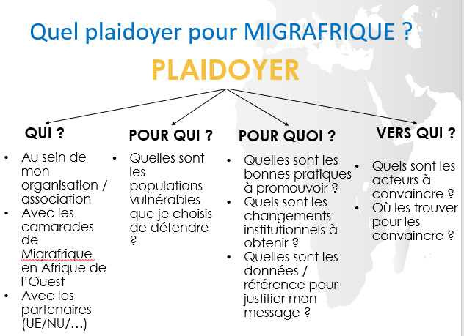

|  |  |  |  |  |
| --- | --- | --- | --- | --- |
| **Avec qui ?** | **Pour qui ? Quel groupe vulnérable défendre ?** | **Quels arguments juridiques ?**  **Quelles données pour informer sur le phénomène** | **Pourquoi ?**   * **Quelles bonnes pratiques promouvoir** * **Quels changements institutionnels obtenir** | **Vers qui (qui sont les cibles des plaidoyers ; où et à quel moment les rencontrer)** |
| **Mon organisation** |  |  |  |  |
| **Avec MIGRAFRIQUE** |  |  |  |  |
| **Avec des partenaires (UE/OIM/…)** |  |  |  |  |

Principales recommandations :

* Les résultats de l’exercice, disponible en annexe, ont fait remonter 4 thématiques importantes en matière de migrations mixtes que les participant ont identifié comme prioritaire. Ces propositions pourraient être exploitées par le réseau pour consolider et faire connaitre leurs priorités auprès des décideurs publics et de leurs partenaires. Cela permettrait de faire connaitre les domaines d’intervention du réseau, et d’avoir une position commune sur ces questions
* L’exercice a été mené pour la seule ligne « avec MIGRAFRIQUE ». Les participants sont invités à utiliser cette grille pour construire leur argumentaire pour chacune de leur structure, et en collaboration avec leurs partenaires. Cela leur permettrait d’avoir un argumentaire davantage structuré au sein même de leur organisation, et ainsi de pouvoir mieux travailler à l’atteinte de leurs objectifs avec cet outil de plaidoyer. L’outil permet notamment d’être moins général sur les questions de migration, et d’identifier précisément les problèmes et solutions proposées par le réseau vis-à-vis des gouvernements et de leurs partenaires. Cet outil peut aussi servir à définir des campagnes de plaidoyer prioritaires.
* Un des exemples de cet exercice a notamment été de pouvoir proposer des pistes de discussions avec la représentation de l’Union européenne, permettant ainsi d’évoluer d’une stratégie de contestation à une approche constructive pour permettre au réseau et à l’Union de mieux s’entendre sur des priorités conjointes.

|  |  |
| --- | --- |
| **15h-15h40** | **CEDEAO, Cadre et plateformes globaux pour le plaidoyer**  OIM – Madia THIAM |

Cette session a permis de faire le point sur les opportunités en matière de plaidoyer, concernant les instances internationales et plateformes de discussion en lien avec la migration.

La présentation a couvert notamment le cadre juridique de la CEDEAO lié aux migrants, les différentes instances de la CEDEAO qui orientent et agissent en faveur des migrations, ainsi que l’utilisation des ODD pour monter un plaidoyer sur les questions de migration, et enfin le Pacte Mondial pour la migration.

Principales recommandations :

* Les échanges avec les participants ont fait ressortir la nécessité de bien cibler les différents organes, à l’échelle internationale, qui traite des questions de migration, et ce afin d’adapter le plaidoyer par rapport aux capacités et responsabilités de chaque structure ;
* Il est recommandé à la plateforme MIGRAFRIQUE d’insérer, dans sa stratégie conjointe, des pistes de plaidoyer pour ces différentes opportunités, et de mobiliser certains membres pour chacune de ces instances ;
* Face à la complexité des mandats et des thématiques migratoires traitées par chaque agence, il peut être intéressant de désigner, au sein du réseau MIGRAFRIQUE, une personne ressource pour guider les autres membres sur la façon de mobiliser ces références ;
* L’OIM reste disponible pour mobiliser certaines structures de façon conjointe, de préférence à travers un dialogue avec MIGRAFRIQUE.

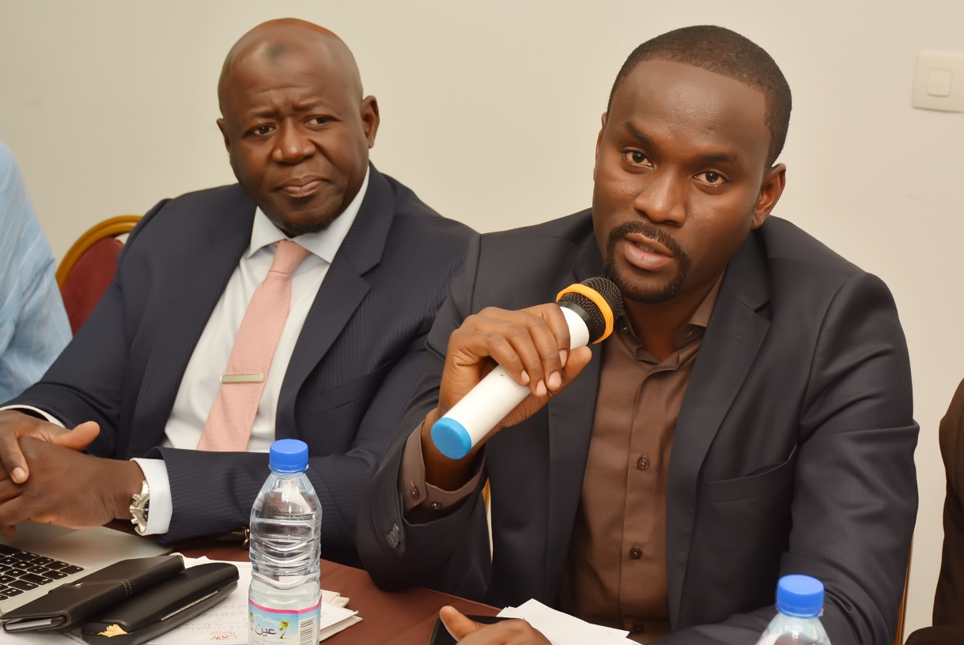

# Déroulement de la formation – Journée 2

|  |  |
| --- | --- |
| 9h-9h45 | **Données et plaidoyer : Utiliser nos données pour mieux informer et mieux protéger**  OIM – Madia THIAM |

La journée a débuté avec une présentation sur l’utilisation des données pour pouvoir enrichir son plaidoyer et mieux positionner le réseau MIGRAFRIQUE sur les questions migratoires. La présentation est revenue sur la diversité des sources de données, les définitions utilisées par différentes sources, les avantages et faiblesses des sources existantes, et les opportunités de plaidoyer au niveau du Dialogue pour les Migrations en Afrique de l’Ouest.

Principales recommandations :

* Plusieurs membres sont revenus sur les données et les statistiques qu’ils ont produit, qui leur ont permis d’avoir un avantage décisif en matière de plaidoyer. Cependant, d’autres membres ont partagé la difficulté de pouvoir collecter, traiter et analyser des données dans le cadre de leur action. Les discussions ont aussi permis de dialoguer avec l’OIM sur les défis et opportunités de la collecte effectuée par les organisations, et les pistes d’action conjointe pour améliorer ces collectes.
* Il ressort des discussions que la maitrise de données, mêmes partielles, liées aux activités des membres du MIGRAFRIQUE est une ressource indispensable pour être écouté et se constituer comme interlocuteur fiable pour la gestion des défis de migration.
* Les difficultés rencontrées par les membres en matière de collecte des données peuvent être adressées par :
  + Des demandes à des institutions partenaires pour les aider dans la collecte des données (expérience des syndicats sénégalais avec l’OIT)
  + La mobilisation de jeunes chercheurs ou université partenaires pour aider dans cette collecte et le traitement des données des membres de MIGRAFRIQUE
  + Une stratégie de MIGRAFRIQUE pour aller auprès des instances productrices de données ou en charge de leur traitement, pour partager leurs informations, et en échange, profiter des conseils et des cadres d’échange de données pour parfaire leur pratique.
* L’attention a également été portée à la protection des données personnelles pour garantir la sécurité des personnes avec lesquelles travaille les membres de MIGRAFRIQUE
* Cette discussion a particulièrement fait ressortir le potentiel pour les membres de MIGRAFRIQUE de mieux informer sur la complexité des flux de migration mixtes, et faire ressortir les défis à traiter.

|  |  |
| --- | --- |
| 9h45 – 13h | **Exercice final : Mise en situation et simulation**  Jeu de rôle pour monter un plaidoyer sur la base d’un cas concret |

Afin de mettre en pratique les éléments discutés la veille, les participants ont été invités, sous forme de groupe, à effectuer une simulation sur la base de quatre cas représentatifs de la complexité des flux migratoires. Les participants ont dû analyser le parcours d’un/e migrant/e, et sur cette base :

* Caractériser d’un point de vue juridique la situation de la personne rencontrée ;
* Expliquer à un décideur politique les droits auxquels la personne devrait avoir accès, le mécanisme de protection proposé par MIGRAFRIQUE, et les mesures nécessaires par le Gouvernement pour mieux prendre en charge les besoins de ces personnes ;
* Identifier quelles données sont disponibles au sein de MIGRAFRIQUE, ou quelles sources mobiliser pour mieux argumenter en faveur des difficultés rencontrées par les migrants ;
* Utiliser ces données pour mieux expliquer à la presse et au grand public l’importance de la situation dans laquelle se trouvent les migrants décrits dans l’exercice et sensibiliser sur les actions à prendre.

Au terme de l’exercice, il est ressorti :

* L’exercice permet de se confronter à des cas représentatifs de la complexité des flux migratoires mixtes, où des personnes passent d’une situation juridique à une autre, avec des besoins de protection très variés ;
* Les participants ont parfois eu du mal à identifier les conventions et règles juridiques à mobiliser pour mieux défendre ces migrants, et à faire le pont avec leurs activités. De même, la difficulté a été repenties de partir d’un cas particulier, pour caractériser et sensibiliser sur différents types de migration.
* De ce point de vue, les participants sont encouragés à reproduire cet exercice autant que possible au sein de leur organisation dans chaque action de plaidoyer, en identifiant systématiquement :
  + Quels sont les cadres juridiques nationaux/régionaux/internationaux pouvant informer sur la situation des migrants auxquels ils sont confrontés ;
  + Toujours lier les défis avec les propositions locales apportées par MIGRAFRIQUE pour apporter des éléments de discussions et offrir des pistes de dialogues aux interlocuteurs gouvernementaux ;
  + Toujours identifier quelles sont les mesures réalistes qui peuvent être prises par les interlocuteurs gouvernementaux / des organisations internationaux, afin d’adapter le plaidoyer à des réponses concrètes adaptées à la situation des migrants ;
  + Bien intégrer les données pouvant donner une meilleure compréhension de l’ampleur du phénomène défendu, et positionner les membres du MIGRAFRIQUE comme interlocuteurs clés pour faire face à ces sujets.

# Conclusions

En termes de perspectives à ces deux journées de formation, l’OIM recommande aux membres de MIGRAFRIQUE et ses partenaires de l’ICMC :

* De voir le concept de Migrations Mixtes comme une opportunité de mieux faire connaitre la variété des situations migratoires présentes en Afrique de l’Ouest, et articuler ces situations aux références juridiques et données à leur disposition.
* Les journées de présentation et les journées de formation ont permis d’introduire de nouvelles connaissances solides sur les flux migratoires à suivre en Afrique de l’Ouest, et des argumentaires accessibles aux membres du réseau pour mieux se faire entendre sur la question. L’utilisation des exercices utilisées et des références dans les présentations et documentations partagées peuvent être utiles aux participants pour se constituer comme référence et/ou ambassadeur de ces flux migratoires et enjeux souvent méconnus.
* Le partenariat reste un élément déterminant pour agir par rapport aux phénomènes défendus. A cet effet, l’OIM est une organisation avec qui le réseau peut travailler pour identifier des positions et priorités communes ou les actions de MIGRAFRIQUE et de l’OIM sont complémentaires. Plus généralement, les participants sont encouragés à mobiliser ces argumentaires pour développer des pistes de collaboration avec les gouvernements, ministères et partenaires/bailleurs existants : les plus-values des membres de MIGRAFRIQUE peuvent ainsi être mieux pris en compte dans l’élaboration des programmes et des politiques à différentes échelles (nationaux/régionales) et dans les différentes instances de concertation. De ce point de vue, le partage régulier d’opportunités et de bonnes pratiques entre membres du réseau permettrait de ne pas manquer les opportunités autour desquels décideurs et partenaires au développement cherche à mettre en place des programmes et politiques cherchant à soutenir les migrants.

